الافتتاحية
أخبار وفعاليات

نشرة الصندوق الاجتماعي للتنمية
30 شارع الأمم المتحدة ص ب : 15485 صنعاء , الجمهورية اليمنية
تليفون : (967-1) 240417 فاكس : (967-1) 243173 بريد إلكتروني :sfd1@y.net.ye

شروط تدخل الصندوق
اختيار المشروع يجب أن يتم باعتبار المعايير المحددة للتقييم وهي :
- ان المشروع يلبي احتياجاً فعلياً للمجتمع المحلي.
- أن يقدم الأهالي دعماً مناظراً لإنجاز المشروع والتزاماً بأعمال الصيانة لضمان استمرارية صلاحية الطريق .
- أن يكون المشروع مجدياً من الناحية الفنية ومبرراً من الناحية الاجتماعية
- أن تكون الكثافة السكانية المستفيدة من المشروع مجدية ومناسبة للتكلفة الإجمالية بحيث لا تتجاوز 25 دولارا / نسمة .
- أن يعمل المشروع على ربط الطرق الفرعية بشبكة الطرقات الرئيسية والثانوية .

كما يؤخذ في اعتبار معايير التقييم ما يأتي:
حجم وكثافة المرور الفعلي والمتوقع على الطريق.
- أنواع وسائل المواصلات المحلية .
- الوقت المنفق في المواصلات من قبل السكان المحليين .
- السلع المنقولة من وإلى القطاع الذي يقع في مجال تأثير الطريق .تكلفة النقل والمواصلات والبدائل للركاب والبضائع .
- الحالة الفعلية للطريق أو الرصيف ونوع التحسين المطلوب.
- الجدوى الفنية والاقتصادية للأعمال المقترحة وإمكانية توفر المواد اللازمة لتنفيذ المشروع.
- توفير الأرض لشق الطريق .
- تقدير المتطلبات السنوية للصيانة .
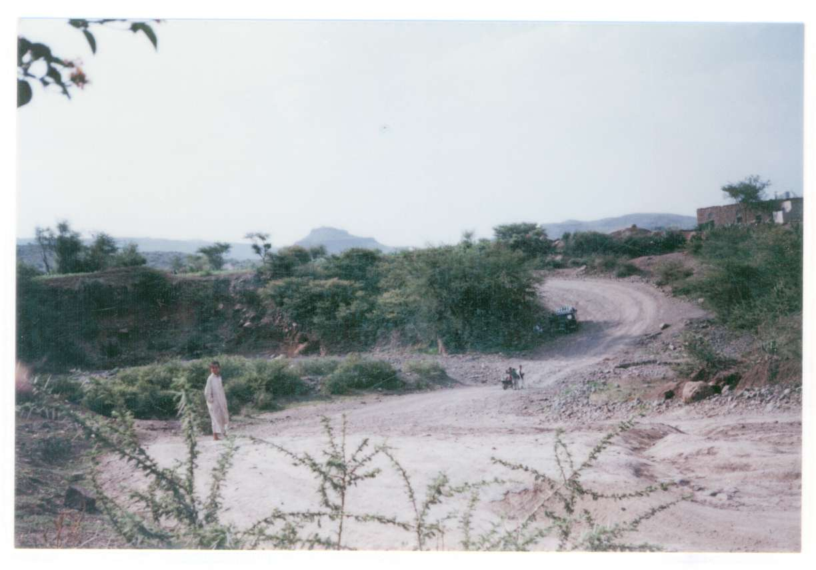

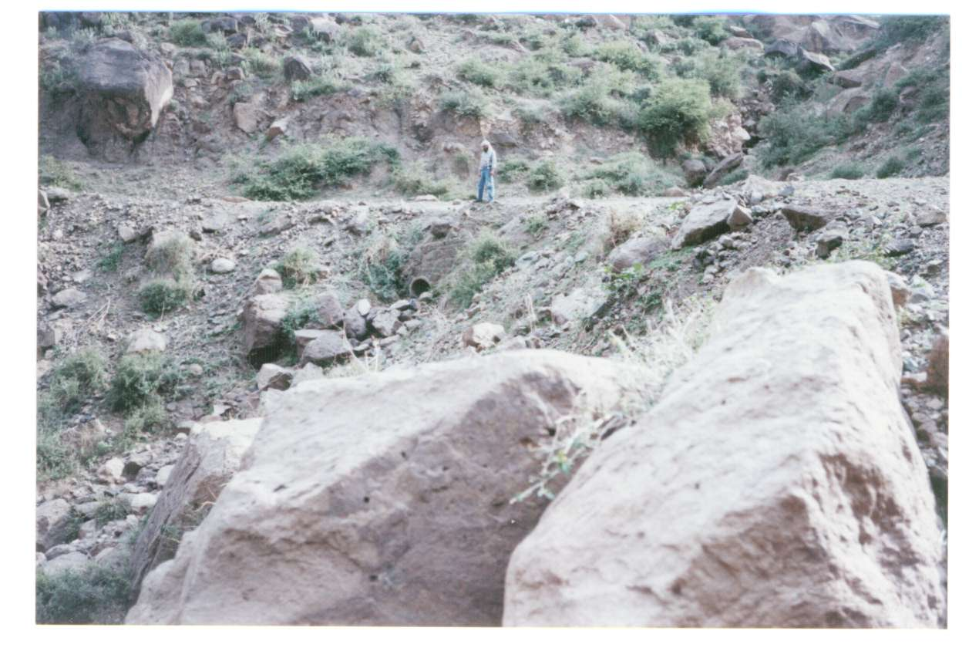

نشرة الصندوق الاجتماعي للتنمية – العدد السابع 4

سياسة تدخل الصندوق في مجال تحسين الطرق

يوجد حوالي 60 ألف كيلومتر من الطرق الترابية الريفية في الجمهورية اليمنية تم شقها بواسطة التعاونيات حتى نهاية الثمانينات, هذا بالإضافة إلى آلاف الكيلومترات من المسارات الترابية المستخدمة من قبل المجتمعات المحلية، غير ان هذا لا يكفي لسد حاجة المجتمعات الريفية للطرق.
فالجمهورية اليمنية تختص بوجود عدد هائل من التجمعات السكانية والتي تبلغ 106000 تجمع سكاني (قرية/مدينة/ محلة), وهذا بدوره يتطلب شبكة كبيرة من الطرق لربط هذه التجمعات.كما أن معظم مناطق اليمن تتصف بتضاريس جبلية وعرة تجعل من الصعب شق مثل تلك الطرق.

رؤية الصندوق لمجال الطرق الريفية:
يرى الصندوق ان لهذا النشاط دور كبير في تحسين الظروف المعيشية في الأرياف لما يأتي:
- ربط العديد من العزل والنواحي والقرى البعيدة بالمدن والمراكز المهمة.
- المساعدة على وصول الخدمات الأساسية الصحية والتعليمية وغيرها إلى الريف.
- سهولة تسويق المنتجات الزراعية من الريف إلى المدينة.
- تخفيض أسعار نقل المنتجات الغذائية الى الأرياف .

حدود تدخل الصندوق في مجال تحسين الطرق الريفية:
يهدف الصندوق من تحسين الطرق الريفية إلى خلق فرص عمل وتحسين الظروف المعيشية للفئات المستهدفة من خلال المساهمة في تطوير الطرق بطريقة فعالة من حيث التكلفة وقابلية الاستدامة.
ويتمثل تدخل الصندوق بمساعدة المجتمعات المحلية على صيانة وتطوير الطرق الترابية الريفية في المجالات التي تحقق استخداما كثيفا للعمالة :
- المساهمة في تنفيذ أعمال حماية الطرق ومنشآت تصريف المياه ( بناء
العبارات ، الجدران الساندة ، الخنادق الجانبية لتصريف المياه ومداخل
ومخارج المياه)
- المساهمة في إنشاء وصيانة الشوارع الصغيرة وممرات المشاة بنظام الرصف
بالأحجار.

طريقة تدخل الصندوق الاجتماعي للتنمية في مجال الطرق :
- يقدم أفراد المجتمع أو المنظمات غير الحكومية طلباً للتمويل حسب الاستمارات المعدة لذلك من قبل الصندوق .
- في حالة انطباق شروط الأهلية والمعايير ووجود المخصصات المالية الكافية, يقوم الصندوق بالتقييم الميداني لمعرفة مدى أهمية تنفيذ المشروع والتزام الأهالي بالمساهمة والصيانة المستمرة للطريق .
- تدرس الجدوى الفنية والاقتصادية والاجتماعية للمشروع مدى تحقيقه لأهداف الصندوق في تحسين الظروف المعيشية للفقراء من خلال تسهيل حصولهم على الخدمات الضرورية, وكذلك تطوير قدرات إدارة المشاريع من قبل المجتمعات في التجمعات المحلية إضافة الى وتوفير فرص العمل .
- تعد الدراسات الفنية الكاملة للمشروع, وبالتالي تقدير التكلفة الإجمالية للمشروع وتحديد مساهمة المستفيدين ( مادية أو عينية ) .
- تعد اتفاقية تمويل يتم بموجبها تحديد إطار العمل وملحقات الاتفاقية وكذلك مسئولية كل من الصندوق والجهة المستفيدة من المشروع .
- يقر المشروع من قبل الصندوق وتعد وثائق المناقصة الخاصة بتنفيذ المشروع وكذلك برامج زمنية للعمل .
- تتم المباشرة بالعمل تحت إشراف الاستشاري والجهة الكفيلة لضمان مطابقة التنفيذ للمواصفات الفنية والهندسية.

علما بأن الصندوق لا يمول أعمال السفلتة, أو أعمال الشق عبر المقاولات.

نشرة الصندوق الاجتماعي للتنمية – العدد السابع 1
نشرة الصندوق الاجتماعي للتنمية
يوليو - سبتمبر 1999م

فرز طلبات مشاريع الصندوق لعام 2000م
بدأ الصندوق بالخطوات العملية لوضع خطة عام 2000م وذلك من خلال فرز طلبات التمويل المقدمة من المجتمعات المحلية على ضوء مؤشرات متعلقة بالفقر على مستوى العزل على أن يتم التحقق من الاحتياج من خلال الدراسة الميدانية للأحوال المعيشية للعزل التي تم اختيارها.
ونظرا لما لعملية فرز طلبات المشاريع من أهمية بالغة لأن نتائجها تحدد نوع وحجم ومكان التدخل من قبل الصندوق عقدت في25/8/1999م ورشة عمل تعريفية لاستشاريين تم اختيارهم من ذوي الخبرات السابقة في مجالات الدراسات الميدانية. وقد تم في هذه الورشة التعريف بالصندوق وأهدافه وخطوات الدراسة الميدانية التي تهدف إلى مشاركة المجتمعات المحلية في تحديد احتياجاتها والتحقق منها.
وعليه فقد بدأت عدة مجموعات الدراسة الميدانية ومن المتوقع أن ينتهي عمل هذه المجموعات في نهاية شهر أكتوبر برفع تقارير إلى لجنة الفرز بالصندوق وبموجبها سيتم تحديد نوع ومكان المشاريع التي سوف يقوم الصندوق بإدراجها في خطة عام 2000م

أخبار برنامج البناء المؤسسي

خلال الربع الثالث من العام الحالي تم إنجاز البرامج والأنشطة المختلفة، ومن ضمنها:
أولاً: الدورات التدريبية:ً
- الدورة الثالثة في تنظيم الحسابات للجمعيات التعاونية الزراعية: عقدت الدورة في تعز وشارك فيها 24 متدرباً من بينهم 3 متدربات يمثلون تعاونيات زراعية وجمعيات ومشاريع في كل من الحديدة وإب لها علاقة ببرنامج المنشئات الصغيرة والأصغر ، وقد شارك في الدورة متدربة واحدة من وحدة البناء المؤسسي بالصندوق.

- دورة تدريبية في التسويق الزراعي:
عقدت الدورة في تعز وشارك فيها 22 متدرباً يمثلون بعض قيادات الاتحاد التعاوني الزراعي وفروعه في عدد من المحافظات من العاملين في مجال التسويق وبعض الجهات ذات العلاقة. وهدفت الدورة إلى إكساب المشاركين معارف جديدة ومتطورة في مجال التسويق الزراعي ، بالإضافة إلى تأهيل المدربين .

ج- برامج أخرى:
مول الصندوق من خلال برنامج البناء المؤسسي برامج و أنشطة تأهيلية لها علاقة بجهات أخرى داخل الصندوق وخارجه وتشمل المساهمة في ورشة عمل لتمكين النساء من إقامة مشاريعهن الخاصة ودورة لتدريب الاستشاريين في التوعية البيئية للمشاريع الصحية والتعليمية ومشروع استكمال المسح لعدد 145 منطقة في إطار المسح الوطني لظاهرة الفقر .

ثانياً: مشروعات للبناء المؤسسي في عدد من المحافظات:
تم إقرار مشاريع في تعز وأبين و أمانة العاصمة ، ومن ضمنها تمويل إنشاء مكتبتين للأطفال ، إلى جانب المشاريع التي تخص محافظات أخرى سيشرع في تنفيذها اعتباراً من بداية الربع الأخير من العام الحالي.

ثالثاً: خدمات استشارية
تمت الموافقة على تقديم خدمات استشارية تخص دعم البرنامج الوطني
للأسر المنتجة و تصميم برنامج تدريبي في أسس تنظيم الحسابات
للجمعيات والمنظمات غير الحكومية.

كثر الحديث في الآونة الأخيرة حول نفقات التشغيل ، وبالرغم من النوايا الحسنة التي تدفع بالكثيرين لإثارة هذه المسألة إلا أن ذلك لم يحل دون تناولها بطريقة غير واضحة في حالات كثيرة ، وبطريقة غير ملائمة في بعض الحالات .

هذا الجدل لن يؤدي إلى نتيجة ما لم يكن هناك مفهوم متفق عليه ومبني على أسس محاسبية معتمدة لتحديد نفقات التشغيل ومصحوب بمعرفة طبيعة عمل المؤسسات المختلفة وخصوصياتها ،كما أن قياس نفقات التشغيل بمعزل عن الإنتاجية وجودة الأداء وما ينجم عنه من أثر ، سيكون مضللا ولا يحقق فائدة مرجوة.

ولما يكتسبه الأمر من أهمية بالغة كونه يعكس كفاءة المؤسسات المختلفة ويمكن أن يكون أداة لقياس المزايا النسبية للترتيبات المؤسسية الجديدة المتمثلة بوحدات التنفيذ والصندوق الاجتماعي ، فان الصندوق قد اقترح قيام استشاري من ذوي الخبرة في هذا المجال لأجراء بحث لهذه المسالة ، وسيكون لنتائج البحث قيمة كبيرة تساعد متخذي القرار في تقييمهم ، وقد تساهم في إحداث تحولات على مستوى الخدمة العامة بشكل عام

إننا في الصندوق الاجتماعي نعتقد بان الصندوق اتبع نهجا ملائما في إدارة الإنفاق سيؤدي إلى نتائج مرضية على صعيد نفقات التشغيل بالذات ، وسينعكس أثره على أداء الصندوق بشكل أوضح في المستقبل.

وبالرغم من أن نفقات التشغيل عادة ما تكون مرتفعة في السنين الأولى من حياة المؤسسات، إلا أن نفقات التشغيل في الصندوق متدنية.

الاجتماع الثاني لمجلس إدارة الصندوق لعام 1999م

عقد مجلس إدارة الصندوق الاجتماعي للتنمية اجتماعه الثاني لعام 1999م برئاسة الأخ/ د.عبد الكريم الإرياني رئيس مجلس الوزراء/ رئيس مجلس إدارة الصندوق وذلك يوم الاثنين الموافق 12 يوليو 1999م في مقر مجلس الوزراء. وأقر الاجتماع موضوعين رئيسيين هما تقرير المحاسب القانوني حول الميزانية الختامية لعام 1998م والميزانية التقديرية لعام 2000م والتي اعتبرها المجلس نقلة نوعية في عمل الصندوق . كما تطرق المجلس إلى سير عمل الصندوق والتنسيق والتعاون القائمين مع الجهات الحكومية ذات العلاقة واقر
تعيين محاسب قانوني لمراجعة أنشطة الصندوق لعام 1999م.

نشرة الصندوق الاجتماعي للتنمية – العدد السابع 2
نشرة الصندوق الاجتماعي للتنمية – العدد السابع 3

توزيع الإستثمار على مستوى القطاعات (بالدولار)
نسبة الإستثمار | حجم الإستثمار | عدد المشاريع | القطاع
%63.11 | 3,416,784 | 77 | تعليم
% 7.28 | 394,200 | 7 | صحة
%19.07 | 1,032,457 | 14 | مياه
%4.56 | 247,031 | 3 | طرقات
%5.97 | 323,420 | 12 | بناء مؤسسي
%100.00 | 5,413,892 | 113 | إجمالي

المستفيدون و العمالة:
توضح الجداول التالية أعداد المستفيدين و العمالة من برامج ومشاريع الصندوق خلال الربع الثالث لعام 1999م.

المستفيدون المباشرون وغير المباشرين من مشاريع الربع الثالث
غير مباشرين | مباشرين | الفئة
5,785 | 28,071 | رجال
4,897 | 29,418 | نساء
9,296 | 44,939 | أولاد
3,426 | 35,363 | بنات
23,404 | 137,791 | إجمالي
المستفيدون المباشرون من مشاريع الربع الثالث

فرص العمل من مشاريع الربع الثالث
عمالة مؤقتة  (شخص-يوم) | عمالة دائمة (شخص) | الفئة
183,618 | 221 | ذكور
1,693 | 59 | إناث
185,311 | 280 | إجمالي

حصاد المياه في بادية ثمود

تمثل مشكلة الحصول على مياه الشرب تحديا كبيرا في كثير من مناطق الجمهورية كما ان نوعية مياه الشرب أصبحت مضرة بالصحة نظرا لكثرة استنزاف المياه الجوفية التي أدت إلى ارتفاع نسبة الأملاح الذائبة فيها نتيجة لعدم الاستفادة من مياه الأمطار التي تغذي المخزون الجوفي للمياه حيث تذهب معظم مياه الأمطار إما إلى البحر أو إلى الصحراء.
وهناك العديد من الطرق التي يمكن بواسطتها الاستفادة من مياه الأمطار لحل مشكلة المياه ومن بينها حفر الكرفان.
تجربة الصندوق الإجتماعي للتنمية في عملية حصاد المياه في بادية ثمود:
هناك سبعة اودية كبيرة تذهب مياه الأمطار فيها إلى صحراء الربع الخالي بالرغم من شدة احتياج الناس للماء في هذه المناطق. هذه الوديان هي وادي عيوه الصيعر – وادي حزر – وادي خضره – وادي قناب – وادي عيوه المناهيل – وادي رماه – ووادي ضحيه وفكرة جمع مياه الأمطار في هذه المناطق هي فكرة قديمة تتمثل في عمل حفر تسمى بالعامية كرفان (جمع كريف) وتحدد مواقع هذه الحفر عادة
عند التقاء مجموعة من الشعاب أو في
الوديان بحيث تتميز هذه المواقع أيضا
بتربة لها خاصية حفظ الماء من التسرب
(تسمى بالعامية طين قيصة). وانطلاقا
من هذه الفكرة قام الصندوق بتطوير
هذه الكرفان فنيا بما يضمن جمع كميات
كبيرة من الماء تساعد البدو في الصحراء
على تحسين وضعهم الإجتماعي وتعمل على استقرارهم إلى حد ما من خلال توفير مياه الشرب لهم وللإبل والأغنام التي تمثل أهم أنشطتهم. وقد قام الصندوق حتى الآن بحفر سبعة كرفان في مواقع مختلفة سعة الواحد منها 7000-10000 متر مكعب من الماء وقد امتلأ معظمها خلال موسم الأمطار هذا العام (1999). وتتميز عملية حصاد المياه عن طريق حفر الكرفان بسهولة التنفيذ وقلة الكلفة وسهولة حصول البدو على الماء لأنه لا توجد أي مكونات ميكانيكية تحتاج إلى تشغيل كما هو الحال في مياه الابار.

مشاريع الصندوق خلال الربع الثالث لعام 1999م
حجم الإستثمار:
تم خلال الربع الثالث لعام 1999م التعاقد على 113 مشروعاً بتكلفة إجمالية بلغت 5.4 مليون دولار موزعة على مستوى المحافظات كما هو مبين في الجدول أدناه، ويلاحظ من الجدول أن نسبة 60% من إجمالي الإستثمار وزعت على 5 محافظات هي صنعاء، تعز، الحديدة، ذمار وشبوه. أما على مستوى القطاعات يلاحظ أن قطاع التعليم مازال يستحوذ على النصيب الأكبر من حجم الإستثمار حيث بلغ 3.4 مليون دولار بنسبة 63% يليه قطاع المياه بنسبة 19%.

حجم استثمار الصندوق خلال الربع الثالث من عام 1999م (بالدولار)
التوزيع النسبي (%) | حجم الإستثمار | عدد المشاريع | المحافظات
5.00 | 270,624 | 8 | أمانة العاصمة
12.51 | 677,459 | 17 | صنعاء
9.76 | 528,413 | 16 | تعز
15.48 | 837,826 | 13 | الحديدة
8.20 | 444,070 | 7 | لحج
5.43 | 293,916 | 5 | إب
5.70 | 308,492 | 4 | ابين
10.59 | 573,500 | 11 | ذمار
6.43 | 347,985 | 6 | حجة
2.61 | 141,136 | 3 | البيضاء
2.07 | 112,195 | 2 | صعده
1.29 | 69,867 | 2 | المحويت
4.14 | 224,287 | 4 | مأرب
9.57 | 518,026 | 10 | شبوه
0.58 | 31,325 | 1 | حضرموت
0.64 | 34,771 | 4 | أكثر من محافظة
100.00 | 5,413,892 | 113 | الإجمالي

أخبار وحدة المنشآت الصغيرة والأصغر

تقييم برنامج الدرجاج:
أنشئ برنامج زيادة الدخل وتربية الأغنام في أبين بالتعاون مع جمعية الدرجاج التعاونية الزراعية لخدمة سكان مديرية خنفر. يقوم البرنامج بتقديم خدمات الإقراض والخدمات البيطرية للراغبين في تربية الأغنام من فقراء المنطقة. ولقد قام بتقديم خدماته ل 297 مستفيداً وقدم قروضاً على هيئة أغنام وأعلاف وأدوية بإجمالي يزيد على 13 مليون ريال. خلال شهر سبتمبر وبعد الانتهاء من المرحلة الأولى، جرى تقييم عمل البرنامج. ولقد تم خلال المرحلة الأولى استكمال تأهيل وتدريب موظفي البرنامج ومن ثم بناء أنظمة الإقراض وتوزيع 319 قرضاً. وأظهرت نتائج التقييم تقبل المجتمع لخدمات البرنامج كما تشير النتائج الأولية إلى أن بعض المستفيدين استطاع استثمار القرض بشكل جيد وحقق أرباحاً جيدة.

أحد المقترضات مع طفليها ترعى الأغنام التي حصلت عليها من المشروع

برنامج الصيح للإقراض:
ينفذ هذا البرنامج بالتعاون مع جمعية الصيح التعاونية الزراعية.حيث يقدم خدماته للفقراء من سكان منطقة الصيح- ضوران/آنس. يقوم البرنامج بإقراض المزارعين بالبذور والأسمدة والمبيدات وحيوانات التربية. في مارس 99 بدأ البرنامج بتوزيع قروضه على صغار المزارعين وكان معظمها متعلقة بمحصول البطاطس. ابتداءً من نهاية يوليو 99 بدأ المزارعون تسديد القروض وقام بعضهم في نفس الوقت باستلام قروض لبذور الطماطم. من المتوقع أن يقوم البرنامج بتوسيع نشاطه خلال الفترة القادمة عن طريق تقديم قروض للثروة الحيوانية.

دورة في الاقتصاد المنزلي للمشتركات في برنامج المرأة للإدخار والإقراض بعدن:
خلال شهر أغسطس 99م تم عقد ندوة حول الاقتصاد المنزلي لعدد من المشاركات في برنامج المرأة للادخار والإقراض بعدن. يبلغ عدد المشاركات في البرنامج 500 عضوا في 18 مجموعة، و بحسب خطة البرنامج فإنه سيبدأ توزيع القروض للمجموعات خلال شهر أكتوبر

سيدات مع أزواجهن في ورشة عمل التدبير المنزلي

برنامج المراوعة:
خلال الفترة الماضية استمر العمل في برنامج زيادة الدخل وتنمية الثروة الحيوانية بالمراوعة حيث يعتبر هذا البرنامج هو الأقدم من برامج
تنمية المنشآت الصغيرة والأصغر. ولقد قام بتوسيع خدماته عبر تقديم قروض لتربية الأغنام وذلك في مرحلة تجريبية. لقد كان لهطول الأمطار في المنطقة أثرا إيجابي، الأمر الذي جعل الطلب على القروض في البرنامج يزيد بشكل كبير حيث تم استخدام جميع الأموال المتاحة. من الناحية التنظيمية تمت مناقشة دليل عمل البرنامج تمهيداً لاعتماده والعمل به.

حجم الإستثمار و المنصرف التراكمي للصندوق

حتى 30/9/1999م حسب المحافظات

نسبة المنصرف من الاستثمار | حجم المنصرف ($) | حجم الإستثمار ($) | عدد المشاريع | المحافظات
%39.83 | 687,429 | 1,725,855 | 39 | أمانة العاصمة
%50.09 | 2,020,961 | 4,034,938 | 93 | صنعاء
%54.10 | 681,373 | 1,259,473 | 18 | عدن
%57.89 | 2,780,341 | 4,802,917 | 88 | تعز
%42.14 | 1,620,659 | 3,845,457 | 42 | الحديدة
%34.76 | 586,491 | 1,687,106 | 26 | لحج
%50.37 | 1,442,789 | 2,864,283 | 47 | إب
%44.57 | 376,887 | 845,598 | 13 | أبين
%32.65 | 837,623 | 2,565,467 | 44 | ذمار
%34.77 | 314,648 | 904,972 | 20 | شبوه
%29.78 | 833,932 | 2,800,110 | 53 | حجة
%58.67 | 491,952 | 838,472 | 17 | البيضاء
%69.60 | 1,528,102 | 2,195,611 | 38 | حضرموت
%36.52 | 302,688 | 828,833 | 13 | صعده
%50.07 | 538,808 | 1,076,007 | 20 | المحويت
%57.76 | 560,229 | 969,882 | 16 | المهره
%57.44 | 475,480 | 827,825 | 14 | مأرب
%50.65 | 166,766 | 329,261 | 5 | الجوف
%47.37 | 117,115 | 247,243 | 13 | أكثر من محافظة
%47.23 | 16,364,274 | 34,649,310 | 619 | الإجمالي

حجم الإستثمار والمنصرف التراكمي وعدد المستفيدين وفرص العمل حتى 30/9/1999م حسب القطاعات

المنصرف الفعلي ($ ) | الاستثمار($) | عدد المشاريع | القطاع
10,188,354 | 20,181,909 | 406 | تعليم
1,731,868 | 4,944,205 | 83 | صحة
2,407,948 | 5,503,265 | 64 | مياه
293,117 | 590,241 | 6 | أنشطة بيئية  و صرف صحي
5,876 | 247,031 | 3 | طرقات
356,777 | 962,572 | 44 | بناء مؤسسي
1,380,333 | 2,220,087 | 13 | منشآت أصغر
16,364,274 | 34,649,310 | 619 | إجمالي

العمالة المتوقعة |  | المستفيدون |  | القطاع
دائمة (شخص) | مؤقتة  (شخص-يوم) | غير مباشرين | مباشرون | القطاع
3,161 | 743,480 | 37,662 | 220,978 | تعليم
839 | 117,620 | 48,906 | 394,829 | صحة
162 | 145,647 | 9,108 | 295,462 | مياه
2 | 27,351 | 60,000 | 14,003 | أنشطة بيئية  و صرف صحي
0 | 12,592 | 6,186 | 17,946 | طرقات
42 | 18,809 | 390 | 4,884 | بناء مؤسسي
154 | 2,096 | 59,942 | 10,875 | منشآت أصغر
4,360 | 67,595 | 222,194 | 958,977 | إجمالي

